用于4G-LTE频段噪声测试和互调测试的滤波器组件
来源：百度文库
随着4GLTE网络逐步在全球铺开，其数据传输速度高于蜂窝3G系统，但由于它使用了重叠的频段，产生了新的互调干扰源（IMsource），带来了日益严峻的干扰问题。现有的测试协议主要关注两个载波信号产生的互调产物，但实际上存在着多个调制载波问题。对于X（MHz）调制带宽的载波来说，其三阶互调产物将呈现3倍的调制带宽，并遍布接收机的底噪。根据经验法则，接收机底噪每上升20dB，其有效覆盖区域将以10倍的比例缩小。很显然，这对投资回报（ROI）和服务质量（QoS）有着重要影响。
LTE网络自身会产生一定的噪声干扰，但是4G测试协议考虑得更加宽泛，包括了来自非LTE网络（GSM、UMTS等）的阻塞信号产生的共站干扰。由于网络覆盖和数据吞吐量受噪声信号干扰比（SNIR）的严重影响，LTE协议要求整个元器件供应链都进行严格的测试。从功率放大器和收发芯片组，到用于阻抗匹配网络的可调电容和多种无源器件，供应商若能满足互调指标并提供互调测试数据，将拥有战略竞争优势。如果缺乏此类测试设备，将迫使从研发到生产的各个岗位的工程师搭建自己的测试系统。
每个器件的非线性程度将影响到系统的互调水平。测量时，待建系统或待维护系统的性能可通过以下途径来逐一模拟并优化，包括空间方案、设备隔离、保护频段、器件选择等。
传统上使用两个等功率发射载波的测试系统，测量的是落在接收频段的三阶互调产物，主要针对带内干扰的测试。但对4G网络来说，主要的互调来源包括阻塞信号，如低频设备（UHF发射机、电视、GPS等）的单载波产生的二次谐波，以及带内发射信号与非LTE通信平台的干扰信号产生的二阶、三阶互调产物。
本文描述了测试系统的射频滤波模块系统。随着频段数量激增，这些系统模块可被灵活地插入（取出）系统，从而提供基于多个LTE频段的测试。可定制化的测试模块和灵活的整体系统设计实现了基于两个信号或多个信号混合的互调测试。
无源互调（PIM）和互调（IM）
尽管“无源互调（PIM）”和“互调（IM）”经常可互换使用，但事实上，无源互调产物是由不当的生产和安装过程引起的，如糟糕的焊点、金属与金属的接合、磁性材料、有瑕疵的表面处理等。这些问题，从本质上讲，和频率的相关性不是很强，因此我们可以使用单频段而非多频段对无源产品（线缆、连接器等）进行无源互调测试。行业共识是，基于两个+43dBm的载波输入，无源器件的无源互调值要达到-156dBc~-169dBc的水平。为了满足合格的测试设备的动态范围，要避免输入载波反射回源头，因这种反射会提升系统底噪。
相较而言，互调产物（IM）是由非线性器件带来的，如PIN二极管、晶体管、可调BAW/SAW滤波器、MEMS电容器等。它对频率的依赖性比较高，因此互调测试必须在多频段基础上进行，尤其是要基于指定的运行频段。从数字上看，行业目前指定的互调水平（IMD）不如无源互调水平（PIM）严苛，但随着载波功率等级的提高，这二者之间的差距正不断缩小。
IP3和互调测试
对于一般的被测器件来说，非线性会导致互调产物的原因在很多文献中都有所涉及。从搭建一套测试设备来看，要求的动态范围越宽（通常是互调指标再加10dB），越需要注意防止新产生的互调产物和反射的能量进入被测器件。以下是行业认可的典型的基于LTE频段的互调水平：
●无线基站的大功率无源器件：两个+43dBm载波下达到-113dBm；
●分布式天线系统（DAS）的大功率无源器件：两个+43dBm载波下达到-118dBm；
●无源互调分析仪的大功率无源器件：两个+43dBm载波下达到-127dBm；
●小功率宽带开关，MEMS电容器，收发芯片组和可调器件：两个+26dBm载波下达到-140dBm（很多情况下，第一个载波是传输频段，第二个是阻塞频段）。
三阶交截点（IP3）和互调失真（IMD）之间的换算式如下（单位：dBm）：IP3=P+IMD/2，其中，IMD是三阶互调失真和两个P功率载波的差额。
案例1：
一个普遍使用的测试系统（如图1所示）包含两个来自下行（DL）频段的发射信号，并在接收频段产生三阶互调失真。在该系统中，功放和低互调3dB电桥较容易获取，并且隔离器也相对便宜，带来了一定的便利性和经济性，但是这个被广泛应用的方案有着较窄的动态范围。
放大器通过隔离器和3dB电桥有50dB的隔离度。基于被测器件的回损情况，两个发射信号会被反射回耦合器，并在Tx1口和Tx2口之间均匀分配。由于隔离器是磁性器件，将产生新的互调失真，并在耦合器处产生高互调产物。因此，Tx滤波器必须在接收频段具有100dB以上的抑制，从而阻止这些互调产物进入Rx滤波器，同时，放大器需要产生3.5dB以上的增益，来抵消隔离器和耦合器带来的损耗。被测器件的回损越大，设备的动态范围就越受限。
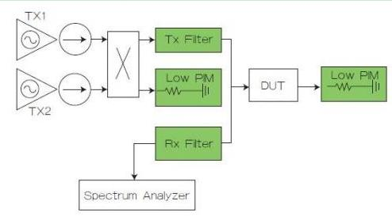
图1 反射模式测量三阶互调
案例2：
在图2中，放大器通过两个带通滤波器产生大约75dB的隔离。被测器件连接低无源互调负载，三阶互调产物可以通过接收滤波器在频谱分析仪上读取。系统可以通过一个载波固定，另一个载波扫频，来获取更多的数据点。在系统定期校准中，将三工器的公共端口接上负载，通过接收滤波器来测量三阶互调，从而校验系统的基准水平。建议使用低无源互调的连接器来保护需要频繁连接的射频端口，因为多次连接可能产生更多的无源互调问题。并且建议在公共端口使用DIN（7/16）连接器，从而实现更好的耐用性和更低的表面电流。其余三个连接头不是特别关键，它们并不影响设备的无源互调水平，因为输入的两个大载波不会同时出现。
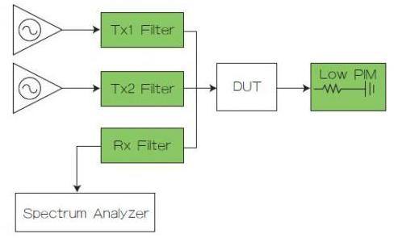
图2 使用一个三工器互调
案例3：
在图3中，通过将信号分别从被测器件的两端注入，可以进行三阶互调的传输测试或者反射测试。Tx1代表了来自发射频段的大信号，Tx2代表了任何可与Tx1混合并在接收频段产生无源互调产物的信号，如在二阶情况下，IM=Tx1-Tx2.
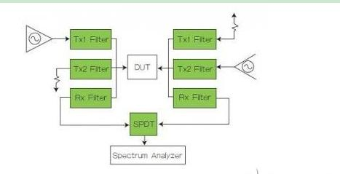
图3 将信号从被测元件两端注入
案例4：
双工器的输出覆盖了整个下行和上行频段。这个系统（图4）仅当无源互调产物落在接收频段时才能采用。
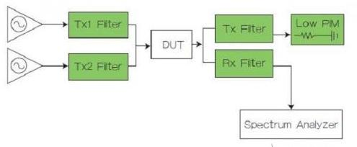
图4 合并两个反射频段的载波信号进行互调测试
案例5：
图5B描述了一个在接收频段使用4端口器件的无源互调测量系统，图5A解释了滤波器框图。三工器允许两个或多个载波相结合，其中一个载波在发射频段生成，另一个是阻塞信号，其频率可以是从DC到2.5倍中心频点（Fo）的任何频率。这个2.5倍的限定是由带阻滤波器的特性决定的。
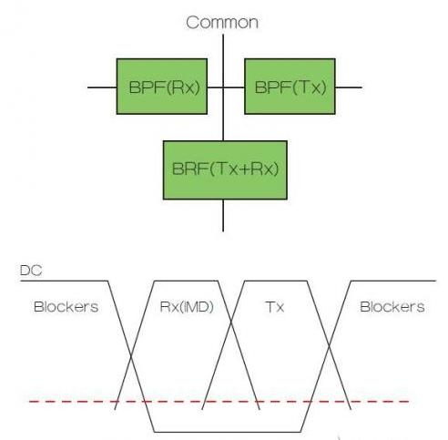
图5 带阻-带通-带通滤波器
案例6：
如图6所示，带阻滤波器的远端通带必须延伸，从而能够通过频率更高的阻塞信号。为了克服带阻滤波器的远端通带的陷落，我们引入了一个可通过更高频率的阻塞信号的新双工器。这个双工器由一个低通（LP）滤波器和一个或多个带通（BP）滤波器构成。其中低通滤波器的截止频率低于中心频点的2.5倍，一个或多个带通滤波器用来通过频率更高的阻塞信号。例如，对LTE8频段，上行频段是手持设备的发射频段：从925MHz到960MHz；相关的阻塞频段是45M带宽：从880MHz到915MHz、1805MHz到1875MHz，以及2685MHz到2790MHz.在测试手持设备产生的落在接收频段的互调产物中，一个信号在发射频段生成，第二个信号是阻塞信号。对于覆盖880MHz~960MHz的带阻滤波器来说，大约2200MHz是远端通带的极限。众多文献有介绍关于扩展远端通带的各种技术，但没有发现有适用于低无源互调设计的方案。低通-带通双工器的引进使得低通滤波器（LPF）的截止频率在2000MHz上下，带通滤波器（BPF）通过2685MHz~2790MHz之间的信号；也可以再引进一个高通滤波器（HPF）取代带通滤波器，使得阻塞信号的频率提升至12.75GHz.信号发生器产生的阻塞信号通过一个“非反射”的开关，从而在传输模式和反射模式下测试无源互调产物。
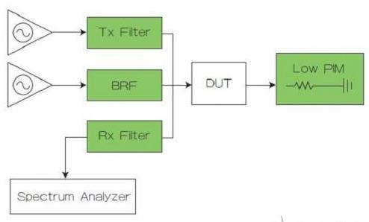
图6 带通三工器进行互调测试

